# Die Zelle

## prokaryotische Zelle = Bakterienzelle

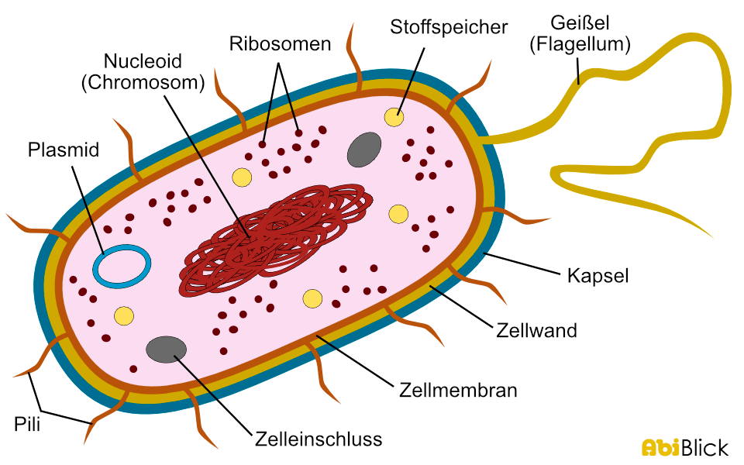

Ca. 1 Mikrometer

Nucleoid hier DNA Strang

## Eukaryotische Zelle = höhere Zelle

### Pflanzenzelle

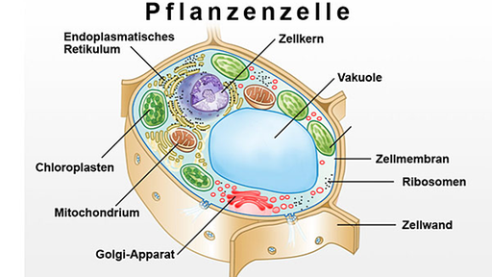

### Tierische Zelle

